***Huzarensalade – gezonde versie voor 4 personen***

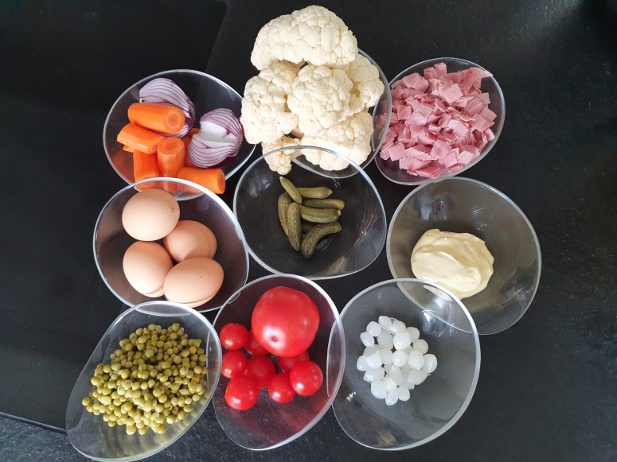

* 500 gr bloemkool, in roosjes
* 1 rode ui
* 2 wortelen
* 2 soeplepels augurken
* 2 soeplepels zure ajuintjes
* Klein doosje erwtjes
* Handvol kleine tomaatjes
* 200 gr gekookte ham
* 4 eieren

Doe 500 gr bloemkool in de mengbeker : ***5 sec/snelheid 5***. Doe over in de varomaschaalen zet hem opzij. De mengbeker niet wassen. Vul hem terug met 300 gr water en brang deze op varoma temperatuur :  ***4 min/varoma/sn2***

**Chriskookt**

Doe de eieren in het stoommandjes en plaats hem in de mengbeker, ***10min/varoma/snelheid 2***. Breng de varomaschaal op de mengbeker en stoom de bloemkoolrijst en laat de eitjes in de mengbeker : ***4min/varoma/snelheid 2***.

Neem de varomaschaal van de mengbeker, haal de eieren er uit en laat deze schrikken onder koud water en laat de rijst afkoelen. Mengbeker niet wassen.

Hak nu verder de ui en wortel : ***4 sec/snelheid5***. Voeg de augurk toe en doe nog eens

***2 sec/snelheid 5***. Snijd de tomaat met de hand in stukjes en de hardgekookte eieren in 4.

Meng nu alles in een grote kom, samen met de rest van de benodigdheden.

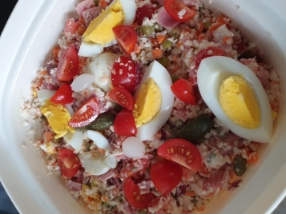Proeven naar kruiding.

( kan ook met zalm ipv hesp )

**Chris Simoens - Van Gompel *advisor – demo – workshop Thermomix***

** 0476 39 91 83 chriskookt simoens.chris@skynet.be www.chriskookt.be